МУНИЦИПАЛЬНОЕ БЮДЖЕТНОЕ ДОШКОЛЬНОЕ ОБРАЗОВАТЕЛЬНОЕ УЧРЕЖДЕНИЕ БАРАБИНСКОГО РАЙОНА НОВОСИБИРСКОЙ ОБЛАСТИ
«ДЕТСКИЙ САД КОМБИНИРОВАННОГО ВИДА №7 «РАДУГА»

Проект
«Азбука дорожного движения»

Воспитатели ВКК
Власова Т.В.,
Дудинская Н.В.

Проект «Азбука дорожного движения»
Тип проекта. Информационный, практико-ориентированный, комплексный, групповой, краткосрочный.
Срок реализации. Два месяца.
Участники. Дети подготовительной к школе группы, родители, воспитатели.
Цель проекта. Формирование навыков осознанного безопасного поведения на улицах города.
Актуальность проекта:
Проблема обучения дошкольников безопасному участию в дорожном движении актуальна и современна, её решение помогает сформировать у детей систему знаний, осознанных навыков безопасного участия в дорожном движении, и как следствие – снижение дорожно - транспортных происшествий с участием детей. Актуальность проекта связана еще и с тем, что у детей этого возраста отсутствует защитная психологическая реакция на дорожную обстановку, которая свойственна взрослым. Желание постоянно открывать что-то новое, непосредственность часто ставят их перед реальными опасностями, в частности на улицах. Учитывая особую значимость работы в данном направлении, и то обстоятельство, что ДОУ является самой первой ступенью в системе непрерывного образования, был создан проект по теме: «Всем ли знать положено правила дорожные?»

Подготовительный этап.
Создание материально-технической базы.
Разработка занятий по теме.
Подбор литературы, иллюстраций, атрибутов для игр.
Анкетирование родителей.
Диагностика знаний детей.
Основной этап. Работа с детьми. Серия занятий «Знакомство с правилами дорожного движения».
Беседы: «О правилах дорожного движения», «Правила пешехода».
Целевые прогулки по улицам города.
Строительная игра «Безопасные улицы города».
Коллективная работа «Улица нашего города» (аппликация).
Сюжетно-ролевая игра «Мы – грамотные пешеходы». Работа с родителями. Оформление папок-передвижек «Дисциплина – залог безопасности пешехода», «Взрослые, дети вам подражают». Основы безопасности жизнедеятельности Консультации: «О правилах дорожного движения», «Поведение детей в общественном транспорте», «О значении обучения детей дошкольного возраста правилам дорожного движения».
Оформление памяток «Как обучить ребёнка правилам поведения на улице», «Ребёнок переходит улицу».
Заключительный этап. Диагностика знаний детей (итоговая). Создание лэпбука «Правила дорожного движения». Викторина «Что? Где? Почему?»
Приложение №1
Целевая прогулка по улице
Цель. Знакомить с улицами микрорайона. Закреплять знания о разных видах дорог, дорожной разметке и дорожных знаках. Развивать логическое мышление, память, речь, внимание. Формировать чувство ответственности за свои поступки. Материал. Два красных флажка.
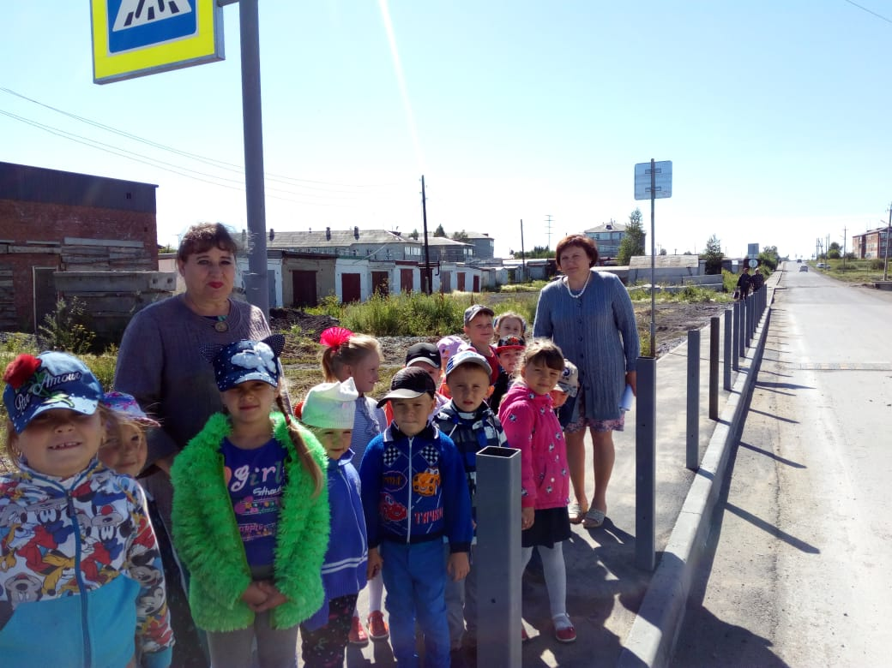
Воспитатель. Сегодня мы пойдём на экскурсию. А куда, вы узнаете, отгадав загадку.
На ней дома в рядок стоят
И окнами на нас глядят.
Машины рядом мчатся –
За ними не угнаться.
(Улица.)
Дети в сопровождении взрослых выходят с территории детского сада на улицу.
Воспитатель. Это улица нашего микрорайона. Скажите, как она называется? (Ответы детей.) Обратите внимание на дома. Сколько в них этажей? (Ответы детей.)
Как называется часть улицы, где мы стоим?
Дети. Тротуар.
Воспитатель. Кто ходит по тротуару?
Дети. Пешеходы. По тротуару возят коляски.
Воспитатель. А где едут машины?
Дети. По проезжей части.
Воспитатель. Чем покрыты тротуар и проезжая часть дороги?
Дети. Асфальтом.
Воспитатель. Значит, в нашем микрорайоне дорога с твёрдым покрытием. Где находится обочина дороги? (Дети указывают.) Для чего нужна обочина?
Дети. На обочине дороги могут останавливаться машины.
Воспитатель. Там, где нет тротуара, по обочине ходят пешеходы, ездят велосипедисты. (Указывает на разделительную полосу.) Что означает белая линия посередине дороги?
Дети. Эта линия разделяет дорогу на полосы, по которым машины едут в разные стороны.
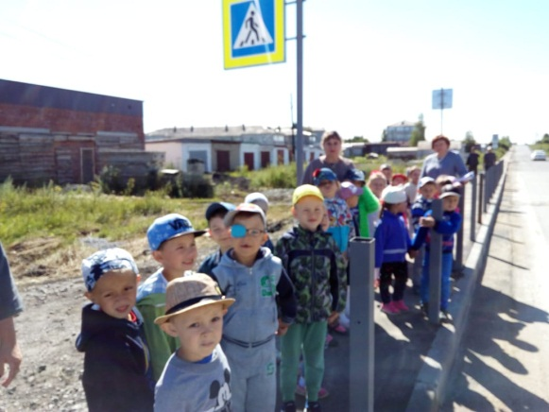
Воспитатель. Давайте понаблюдаем, как по улице едут машины и как люди переходят через дорогу.
Дети наблюдают за движением автотранспорта и пешеходов, высказывают мнение о соответствии их действий правилам дорожного движения.
Воспитатель. Нам надо перейти на другую сторону улицы. В каком месте это можно сделать, чтобы не сбила машина? (На пешеходном переходе.)
Мы идём к «зебре» – разметке из белых полос на проезжей части. Около «зебры» стоит дорожный знак «Пешеходный переход». Здесь мы будем переходить улицу. Остановившись у края тротуара, надо посмотреть сначала налево. Если поблизости нет машин, то можно переходить дорогу. Дойдя до разделительной полосы, следует посмотреть направо. Убедившись в отсутствии машин, продолжить движение.
Дети в сопровождении взрослых по «зебре» переходят проезжую часть. Воспитатель. Давайте посмотрим, какие ещё дорожные знаки установлены на нашей улице.
Дети проходят вдоль проезжей части, воспитатель рассказывает о знаках дорожного движения, встречающихся по пути. Обязательно обращает внимание детей на любые нарушения правил дорожного движения, допущенные пешеходами или водителями.
Воспитатель.
Город, в котором
С тобой мы живём,
Можно по праву
Сравнить с букварём.
Азбука улиц,
Проспектов, дорог.
Город даёт нам
Всё время урок. (Я. Пишумов)
О какой азбуке говорит автор стихотворения? (Ответы детей.)
Знаки дорожного движения автор стихотворения не зря назвал «азбукой улиц». Чтобы научиться читать, надо знать буквы, а чтобы чувствовать себя в безопасности на улицах города, надо знать правила дорожного движения. Запомните!
НЕЛЬЗЯ играть, кататься на санках, коньках и велосипедах на проезжей части, переходить через дорогу там, где нет разметки или знака «пешеходный переход». МОЖНО переходить улицу только там, где есть знак «пешеходный переход». При этом надо обязательно следить за передвижением автомобилей.
Дети и взрослые возвращаются на территорию детского сада.
Приложение №2
Безопасные улицы города
Строительная игра
Цель. Побуждать составлять коллективную композицию, подчиняя свою работу общим правилам. Упражнять в постройке домов разного вида. Развивать творчество, инициативу, воображение, конструктивные навыки. Активизировать словарь (одноэтажный, многоэтажный, тротуар, пешеход, перекрытие, брусок, полуарка, конус).
Материал. Чертежи домов разного вида. Набор строительного материала – на каждого ребёнка. Игрушки для обыгрывания построек.
Предварительная работа. Экскурсия по улице, рассматривание иллюстраций по теме. Постройка разных домов.
Воспитатель. Ребята, хотите стать настоящими строителями и построить не один дом, а целую улицу? (Да.) Какие дома вы видели на улицах нашего города?
Дети. Одноэтажные и многоэтажные жилые дома. Здания театра, магазинов, почты, кафе.
Воспитатель. Что, кроме домов, есть на улице?
Дети. Проезжая часть для машин, тротуар для пешеходов, киоски, деревья, клумбы, цветы.
Воспитатель. Обратите внимание: дома на улице стоят в ряд. Посмотрите на чертежи зданий. (Выставляет на доску чертежи.) Какие из этих домов вы уже строили? (Ответы детей.) Сколько этажей в первом доме? (Один этаж.) Как называется такой дом? (Одноэтажный.) Сколько этажей во втором доме? (Два. Это двухэтажный дом.) А если в доме много этажей, какой это дом? (Многоэтажный.) Я придумала и сделала чертежи ещё двух домов. (Указывает.) Этот дом длинный, а этот… (короткий). Чем украшены их крыши? (Конусами, полуарками.) Все дома разные. Но что обязательно есть у каждого дома?
Дети. Фундамент, пол, стены, крыша, окна, перекрытия, двери.
Воспитатель. Чтобы дом стоял прочно и не упал, из каких деталей вы будете строить стены?
Дети. Из брусков и кубиков.
Воспитатель. Каждый из вас на своём столе построит часть улицы, состоящую из нескольких домов. Эти части мы соединим в одну длинную улицу. Поэтому постарайтесь строить дома в ряд на одной линии.
Дети приступают к работе. Воспитатель уточняет, какой дом строит каждый ребёнок, какие детали строительного материала использует, как оформляет фасад и крышу дома. Затем дети вместе с воспитателем сдвигают столы, расставляют игрушки.
Воспитатель. Давайте посмотрим, что у вас получилось. Вам нравится эта улица? Почему? Как вы её назовёте? (Ответы детей.) В каком доме вы хотели бы жить? Где вы будете переходить через дорогу? Где будет стоянка для автомобилей? (Ответы детей.) Эти постройки вы можете использовать для интересной игры.
Приложение №3
Улица нашего города
Коллективная аппликация
Цель. Продолжать учить создавать коллективные аппликации, договариваться при выполнении работы. Закреплять знания правил дорожного движения и поведения на улице. Развивать воображение, навыки вырезания.
Материал и оборудование. Письмо. Лист ватмана с разметкой улиц. Картинки с изображением домов, машин и светофора. Цветная бумага, ножницы, клеёнка, клей, кисточка, цветные карандаши, фломастеры – на каждого ребёнка. Воспитатель. Ребята, я сегодня получила письмо от Незнайки. (Показывает письмо.) Он хочет приехать к нам из Солнечного города, чтобы познакомиться с вами. Но Незнайка никогда не был в большом городе. Он боится заблудиться на улицах, где много домов и машин. Как мы поможем Незнайке? (Ответы детей.) Давайте сделаем для него аппликацию с изображением улиц, домов и автомобилей. Как мы обычно готовимся к занятию по аппликации?
Дети. Мы тренируем пальцы, чтобы они были ловкими – делаем зарядку для пальцев.
Проводится пальчиковая гимнастика «Путешествие».
Тук-тук-тук, тук-тук-тук.
Наши ушки слышат стук.
(Подносят руки к ушам и постукивают подушечками больших пальцев по остальным пальцам.)
Так ладошки шуршат,
(Растирают ладони.)
Кулачки стучат.
(Постукивают кулаком о кулак.)
Ты в ладоши громко бей,
(Хлопают.)
А теперь их согрей.
(Прикладывают ладони к щекам.)
К путешествию готовы?
(Стучат кулаками по коленям.)
В путь отправимся мы снова.
(Вращают кистями рук.)
Воспитатель. А теперь займите свои места. Я нарисовала план города, чтобы наш гость смог ориентироваться на его улицах. (Показывает лист ватмана, на котором линиями обозначены улицы.) Чего не хватает на этом плане?
Дети. Изображения машин, домов, светофоров, пешеходных переходов, деревьев, людей.
Воспитатель. Правильно, но скоро здесь поднимутся к самому небу многоэтажные дома, побегут машины. И чтобы Незнайка знал, где проезжая часть для машин, а где тротуар для пешеходов, я предлагаю вам сделать дорожную разметку и не забыть про дорожные знаки и светофор. Какие автомобили едут по улицам города? Дети. Легковые и грузовые, автобусы, пожарные машины, «скорая помощь». Ещё по улицам ездят мотоциклы и мопеды.
Воспитатель. Молодцы. Теперь приступайте к работе: разместите на улицах дома, деревья, автомобили и пешеходов.
Выставляет на доску картинки с изображением домов, автомобилей, людей. Уточняет правила работы с ножницами и клеем. Каждый ребёнок вырезает из бумаги элементы аппликации: дом, дерево и автомобиль. По желанию делает фигурку пешехода. С помощью карандашей и фломастеров дополняет каждый элемент изображением мелких деталей. По ходу работы воспитатель задаёт наводящие вопросы: какой формы бывают дома? Из бумаги какого цвета ты будешь вырезать автомобиль? Где можно «поставить» автомобиль, чтобы не нарушить правила дорожного движения? Где будет находиться пешеходный переход? Где нужно поставить светофор? И др.
После того, как дети вырежут и оформят элементы аппликации, они размещают их на листе ватмана, создавая единую композицию.
Воспитатель. Молодцы, ребята! Какие чудесные улицы у вас получились! Здесь есть и дома, и деревья, и машины, и пешеходы. Придумайте название этим улицам. Дети обсуждают, предлагают разные варианты названий.
Воспитатель. Думаю, Незнайке очень понравится ваша работа, и он почувствует себя в нашем городе как дома.
Приложение №4
Беседа с детьми «О правилах дорожного движения»
Цель:
-учить детей правильно называть элементы дороги;
-познакомить с правилом движения по обочине дороги;
-закреплять знания о знакомых правилах дорожного движения
Наглядные пособия:
Светофор, макет проезжей части дороги, три сигнала светофора для игры «Светофор», плакаты с изображением различных ситуаций на дорогах
Ход беседы:
Воспитатель
Прибежала зайчиха
И закричала: - Ай, ай!
Мой зайчик попал под трамвай!
Мой зайчик, мой мальчик
Попал под трамвай!
И ему перерезало ножки
И теперь он больной и хромой,
Маленький заинька мой!
Ребята, как вы думаете, почему зайчик попал под трамвай? (Нарушил правила.). Да, конечно, он нарушил правила дорожного движения – играл на трамвайных путях или перебегал рельсы перед близко ехавшим трамваем. А чтобы не случилось такой беды, нужно всегда соблюдать правила дорожного движения. Сегодня мы с вами об этом поговорим.
Правила дорожного движения должны знать все без исключения.
Кем становится человек на улице? (Пешеходом.)
На какие части делится улица?
Как называется та часть дороги, по которой ездят автомобили?
А как называется дорожка, по которой ходят пешеходы?
Ребята, а как быть пешеходам, когда рядом с проезжей частью нет тротуара? Где в таком случае нужно идти пешеходам?
Правильно, в том случае, когда рядом с проезжей частью нет тротуара, можно идти по краю проезжей части, который называется обочиной. Обочина – это край проезжей части. Я пойду по обочине, но как правильно по ней идти, чтобы машины меня не сбили, - по обочине навстречу движущимся машинам или по ходу их движения?
Выставляется макет с изображением проезжей части и движущимися машинами.
Воспитатель. Давайте посмотрим на макет и разберемся, где нужно идти, чтобы не сбила машина? Посмотрите, если я иду по обочине навстречу движущимся машинам, то хорошо вижу машину, и водитель машины видит меня, а если я иду по обочине, по ходу движения машин, то машину за своей спиной я не вижу, но водитель меня видит. Мне неудобно, а самое главное, опасно для жизни – чуть-чуть оступишься и можешь попасть под машину.
Как же безопаснее идти по обочине? (ответы детей)
Правильно, по обочине дороги нужно идти навстречу движущимся машинам. А кто помогает нам перейти проезжую часть?
Стоп, машина! Стоп, мотор!
Тормози скорей, шофер!
Внимание, глядит в упор
На вас трехглазый светофор –
Зеленый, желтый, красный глаз
Он каждому дает приказ.
Подвижная игра «Светофор»
На красный цвет – дети спокойно стоят.
На желтый цвет – хлопают в ладоши.
На зеленый цвет – дети маршируют.
Воспитатель:
Правила движения!
Знать должны
Все без исключения
Знать должны зверюшки:
Барсуки и хрюшки,
Зайцы и тигрята
Пони и котята!
В. Головко
Сейчас мы с вами будем юными инспекторами по соблюдению правил дорожного движения. Проверим, как наши друзья-животные выполняют правила дорожного движения на улицах города.
Выставляет карточки с изображением разных ситуаций на дороге.
Воспитатель. Посмотрите и расскажите, как выполняют правила дорожного движения животные.
Дети по очереди рассказывают об изображенных на карточках ситуациях.

Беседа: «Правила пешехода»
Цели: Расширить знания детей о правилах пешеходов на дороге (проезжей части) и на тротуаре; закрепить знания о следующих понятиях: «пешеход», «дорожные знаки», «островок безопасности», «переход»; закрепить у детей представления о назначении дорожных знаков: «Пешеходное движение запрещено», «Велосипедное движение запрещено».
Материал: дорожные знаки: «Пешеходное движение запрещено», «Велосипедное движение запрещено»; д/игра «Играй да смекай», жезл инспектора ГИБДД.
Ход беседы:
- Ребята, недавно мы с вами говорили о том, что выходя на улицу, отправляясь в гости, или какую-нибудь поездку, все мы должны соблюдать правила пешехода и водителя. Сегодня я хочу посмотреть хорошо ли вы запомнили эти правила. А поможет мне в этом жезл инспектора ГИБДД!
Д/игра «Весёлый жезл»
Задачи: обобщить представления о правилах поведения пешеходов на улице; активизировать знания детей, их речь, память, мышление; воспитывать желание выполнять ПДД в жизни.
Правила: слушать внимательно ответы товарищей и не повторяться. Выигрывает та команда, которая назовет больше правил для пешеходов. Давать ответ можно, только получив жезл.
Оборудование: жезл инспектора ГИБДД
Ход игры:
Воспитатель делит детей на две соревнующиеся команды, сообщает правила игры.
Воспитатель: Тот, кому я в руки дам жезл, должен будет назвать одно из правил поведения пешехода на улице. Названные правила повторять нельзя, поэтому будьте очень внимательны! Победит та команда, которая назовет больше правил и не повторится. (За каждый правильный ответ команда получает фишку, в конце игры фишки под-считываются)
Жезл переходит поочередно из одной команды в другую. Дети называют правила.
Дети:
- Переходить улицу можно по пешеходному подземному переходу или только на зеленый сигнал светофора.
- Пешеходам разрешается ходить только по тротуарам; если нет тротуара, можно двигаться по левой обочине навстречу движению транспорта.
- Нельзя перебегать улицу перед близко идущим транспортом и переходить улицу маленьким детям без взрослых.
- Прежде чем перейти улицу, надо посмотреть сначала налево, затем направо и, убедившись в безопасности, переходить.
Примечание: можно усложнить игру, если ограничить время: игрок должен дать ответ в течении 30 сек. (ориентироваться по песочным часам).
- Молодцы ребята, вы хорошо запомнили правила.
- Ребята, а о чём говорят нам разные дорожные знаки, вы тоже знаете? Тогда скажите, какой знак ставится на дороге, если опасный промежуток дороги и нет пешеходного перехода? («Пешеходное движение запрещено»).
Давайте поиграем в игру и посмотрим хорошо ли вы знаете другие дорожные знаки.
Д/игра «Играй да смекай!»
Задачи: развивать умственные способности и зрительное восприятие; учить соотносить речевую форму описания дорожных знаков с их графическим изображением; воспитывать самостоятельность, быстроту реакции, смекалку.
Правила: изображение дорожного знака закрывается только после прослушивания информации о нем. Выигрывает тот, кто первым правильно закроет все изображения, прозвучавшие в загадках или стихах.
Оборудование: таблицы с изображением дорожных знаков («Дети», «Дорожные работы», «Подземный переход», «Велосипедное движение запрещено», «Пешеходный переход», «Пункт первой медицинской помощи») и пустые карточки.
Ход игры:
Перед детьми разложены таблицы с изображением дорожных знаков и пустые карточки. Принцип игры - лото. Воспитатель читает загадки (стихи) о дорожных знаках, дети закрывают карточками их изображения на таблице.
Эй, водитель осторожно!
Ехать быстро невозможно.
Знают люди все на свете-
В этом месте ходят дети! (Знак «Дети»)
Здесь дорожные работы-
Ни проехать, ни пройти.
Это место пешеходу
Лучше просто обойти. (Знак «Дорожные работы»)
Никогда не подведет
Нас подземный переход:
Дорога пешеходная
В нем всегда свободная. (Знак «Подземный переход»
У него два колеса и седло на раме
Две педали есть внизу, крутят их ногами.
В красном круге он стоит,
О запрете говорит. (Знак «Велосипедное движение запрещено»)
Этой зебры на дороге
Я нисколько не боюсь
Если все вокруг в порядке,
По полоскам в путь пущусь. (Знак «Пешеходный переход»)
Я не мыл в дороге рук,
Поел Фрукты, овощи.
Заболел и вижу пункт
Медицинской помощи. (Знак «Пункт первой медицинской помощи»)
- Молодцы ребята! Вы хорошо запомнили дорожные знаки. Надеюсь, что все ваши знания помогут вам в нашей следующей игре.

